7в
Повторим предлоги, управляющие дательным падежом:
mit,nach,aus,zu,von,bei,seit,außer,gegenüber Dativ
Вспомним склонение определенного артикля:
Kasus/Fall | m (м.р.) | n (ср.р.) | f (ж.р.) | Pl (мн.ч.)
Nominativ | der | das | die | die
Genitiv | des (s) | des (s) | der | der
Dativ | dem | dem | der | den
Akkusativ | den | das | die | die

Повторим предлоги, управляющие и дательным и винительным падежами. Выбор падежа зависит от вопроса. Если задается вопрос wo? (где?), то используется дательный падеж, если вопрос wohin? (куда?) – винительный.
in (в), auf (на, горизонтальная поверхность, сверху), an (на, у, около, к, на вертикальной поверхности, на границе с чем-либо), hinter (за,позади), neben (около, рядом с), uber (над), unter (под), vor (перед, у), zwischen (между), durch (через, сквозь), gegen (напротив), herum (вокруг).
Wohin? Akkusativ Wo?Dativ

Для лучшего запоминания предлогов, управляющих дательным и винительным падежами используйте наглядность: 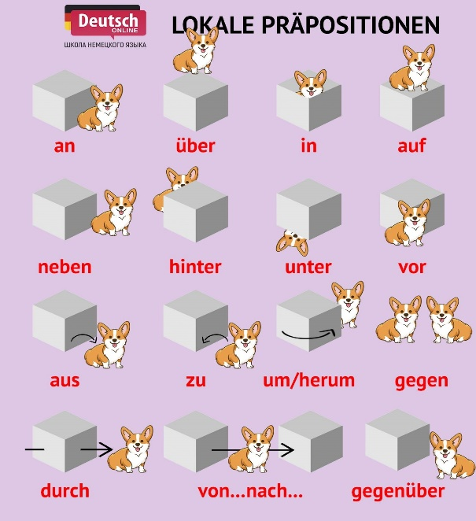
Тренируем предлоги в упражнениях: стр. 165 упр. 5.6.4.; упр. 463. Упражнения выполняются письменно в тетрадях, фотография выполненного задания отправляется на email адрес anais.iwano0712@yandex.ru. Напоминаю, что для поиска значений незнакомых слов используем интернет-словарь multitran.ru. Лексика выписывается в тетрадь! Дата предъявления готового задания: 15 апреля к 18:00. Если возникают вопросы, пожалуйста, пишите на вышеуказанный адрес электронной почты.
Привожу первые предложения из каждого упражнения в качестве примеров:
5.6.4.
1.-Gehst du zum Bahnhof? – Nein, ich gehe zu die Bank.
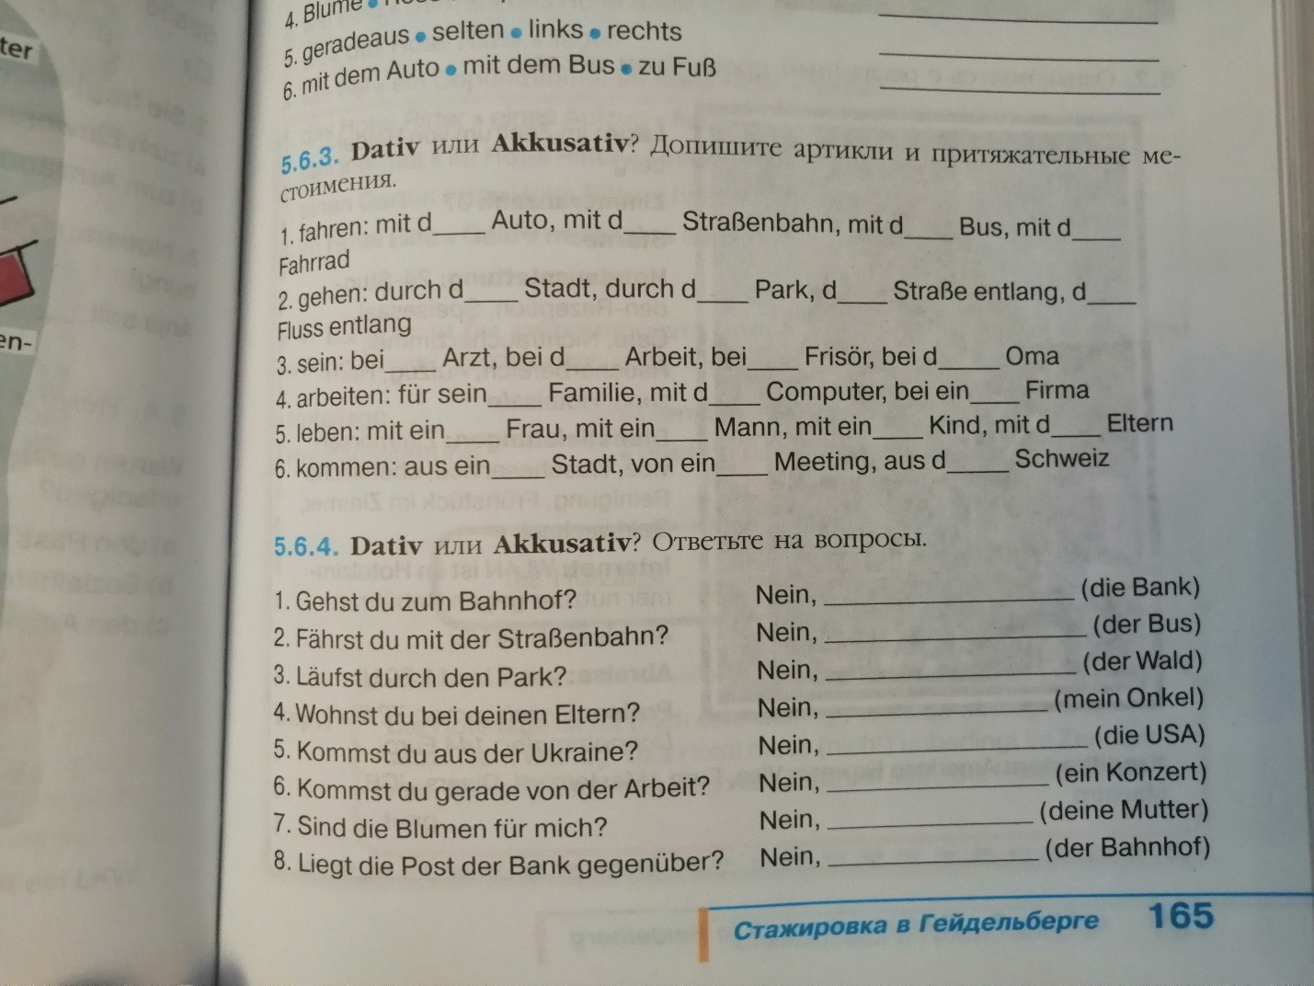
Упр. 463 стр. 198. Ответьте на вопросы, используя вопросы дательного и винительного падежей. Упражнение см.ниже
1.Wo steht der Schrank? – Der Schrank steht neben (wo? Dat) dem Sofa.

